程序出处：

STM32Cube_FW_H7_V1.5.0\Projects\STM32H747I-EVAL\Examples\DMA2D\DMA2D_MemToMemWithBlendingAndCLUT

功能：

DMA2D传输模式内存到内存混合传输的演示例子，这个例子同时也演示了L8模式下前景和背景的CLUT。

测试方法：

1. 按下图选M4内核的配置然后点击LOAD按钮下载M4内核的程序。

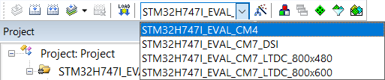

1. 按下图选M7内核的配置然后点击LOAD按钮下载M7内核的程序，M7内核的程序可以选择六种型号的液晶屏，带DSI字符的是MIPI接口的液晶屏，接20P的DSI接口。带LTDC字符的是RGB接口的液晶屏，接40P的RGB接口。

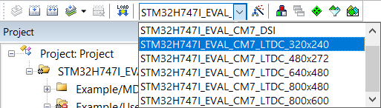

1. 程序运行后，液晶屏上单纯显示橙子的图片、斜的蓝白相间的彩条和两幅图片叠加这三种情况交替的出现。